Вологодчина- земля героев

Вологда – это моя родина.
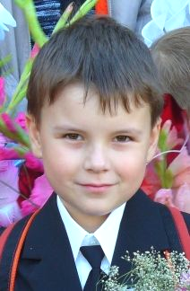
Здесь я родился и здесь живу с моими родителями: папой - Михаилом Сергеевичем и мамой – Еленой Геннадьевной.

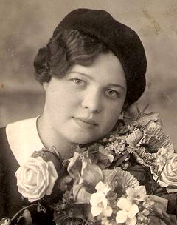
В нашей семье тоже есть свои герои. Это сестра моей прабабушки Рябкова Ольга Ивановна. О ней мне рассказывали папа и бабушка, Покровская Татьяна Константиновна.
Ольга Ивановна родилась 24 февраля 1922 года в деревне Новое Борисовского сельсовета Кубено - Озерского района. Окончила Борисовскую школу с отличием и в 1936 году поступила в Вологодский финансово-экономический техникум. В 1938 году техникум перевели в город Архангельск. После окончания техникума в 1939 году поступила на работу в Первомайское РАЙФО инспектором госстраха. Была избрана секретарем комсомольской организации. С 1941года она секретарь Архангельского горкома ВЛКСМ. 6 февраля 1942 года принята в ряды ВКП(б). В июне 1942 года была направлена в город Свердловск на курсы руководящих комсомольских работников. По окончании курсов назначена заведующей кабинетом политического просвещения Смоленской области. Когда Смоленская область вторично подверглась оккупации фашистов, Ольга Ивановна ушла в партизанский отряд.
Погибла 22 июня 1943 года, взорвав себя и окружавших фашистов последней гранатой.

Её подвигу посвящены статья "Северянка" в газете "Вологодский комсомолец" №32 от 14 марта 1965года, статья "Ей очень шла гимнастерка" в газете "Маяк" от 13 сентября 2011 года.
23 сентября 1965 года Ольга Ивановна награждена медалью "За отвагу" (посмертно).
Мы нашли материалы статьи "Северянка" газеты "Вологодский комсомолец" №32 от 14 марта 1965года и вот что пишет газета.
…В течение 21 года ждала свою дочь Вера Васильевна Рябкова. Двадцать с лишним лет не было ни весточки от родной дочери, ушедшей на фронт. Только одно извещение: "Пропала без вести". На все запросы в первые годы войны приходили отрицательные ответы. Самым обнадеживающим было письмо от 4 марта 1943 года. Смоленский (подпольный) обком КПСС, располагавшийся в те годы в г.Кондрово, сообщил В.В. Рябковой: "На Ваше письмо сообщаю, что Ваша дочь Рябкова Ольга Ивановна находится в командировке по особому заданию. При первой возможности Ваше письмо передадим ей». Под письмом подпись: "Зав. сектором кадров Смоленского обкома ВКП(б) Хатчанков".
…Четыре года назад мне удалось случайно услышать рассказ работника Коношского райкома КПСС А. В. Юркиной о ее боевой подруге Ольге Рябковой. Они вместе перед войной работали в комсомоле. Ольга - секретарем Первомайского (ныне Ломоносовского) райкома ВЛКСМ города Архангельска, а Анна Юркина — инструктором отдела школ Архангельского обкома ВЛКСМ.
В июне 1942 года Ольгу Рябкову вместе с А. Юркиной и М. Тетеревлевой по решению бюро Архангельского обкома КПСС направили в город Свердловск на курсы комсомольских пропагандистов при ЦК ВКП(б).
По окончании курсов Ольга добровольно поехала работать в только что освобожденную от фашистов Смоленскую область. Ее назначили заведующей парткабинетом Барятинского райкома ВКП(б). Когда Смоленская область вторично подверглась оккупации фашистов, Ольга, ни минуты не колеблясь, ушла в подполье, в партизанский отряд.
"Последний раз мы виделись с Ольгой, - вспоминает Анна Викторовна, - в конце 1942 года в Кондрово, в знаменитом кондровском лесу. Мы тогда мечтали об учебе в институтах в послевоенное время. "Нам будет о чем вспомнить и рассказать нашим детям, - говорила Ольга. - Ведь мы живем в такое время!
В тот день мы расстались и больше... не встретились".
Ольга Рябкова родилась 24 февраля 1922 года в деревне Новое Борисовского сельсовета бывшего Кубено-Озерского района Вологодской области в крестьянской семье. Окончив школу с отличием, Ольга решила учиться дальше. В 1936 году она поступила на 1 курс Вологодского финансово-экономического техникума.
В 1938 году техникум перевели из Вологды в Архангельск. Ольга окончила учебу и стала работать инспектором госстраха Первомайского райфо.
Товарищи по работе уважали Ольгу и вскоре избрали ее секретарем комсомольской организации. В 1940 году ее ввели в состав пленума Первомайского райкома ВЛКСМ и в 1941г. Ольгу избрали секретарем райкома и членом пленума Архангельского обкома ВЛКСМ.
Когда над страной нависла туча фашизма, Ольга не колеблясь ушла на фронт. Как сообщила недавно зав. партархивом Смоленской области тов. Парамонова, "по списку личного состава подпольной партийной группы Краснинского района Смоленской области на 1 декабря 1942 года значится Рябкова Ольга Ивановна. Партийные документы Рябковой погашены, как на пропавшую без вести в партизанском отряде".
Но такие люди, как Ольга Рябкова, без вести не пропадают. После многочисленных поисков мне удалось узнать, что Ольга выполняла задание командования, несколько раз переходила линию фронта, однажды она попала в засаду фашистов. Когда все возможности борьбы пыли использованы, она взорвала себя и окружавших фашистов последней гранатой...
В Архангельске помнят Ольгу товарищи по работе. Они нашли деревья на Ленинградском проспекте, посаженные ею. А пионерский отряд 6"Б" класса 3 средней школы города Архангельска борется за право носить гордое имя партизанки-северянки Ольги Рябковой.
Недавно в гостях у пионеров добывали мать и брат Ольги. На торжественном сборе отряда пионеры 6"Б" занесли навечно ее в списки отряда, а день рождения Ольги - 24 февраля - сделали традиционным праздником отряда.
Нам пока еще очень мало известно о жизни и боевых делах Ольги Рябковой. Сбор материалов продолжается. Думается, что в этом помогут комсомольцы и пионеры Вологодской области. Откликнитесь, товарищи, знавшие Ольгу Рябкову. Она заслужила право на бессмертие!
А. Семьин.
гор. Архангельск.1965г.
Мы часто вспоминаем Ольгу Ивановну, смотрим сохранившиеся с ней фотографии. Вспоминаем, какая она была отважная, в том числе и до войны. Однажды в д.Новое прилетел самолет. Летчик вылез из самолета и предложил деревенским ребятишкам: "Кто самый смелый – садись в самолет - прокачу над озером!". Из собравшихся ребят только Ольга подняла руку, и летчик с ней сделал круг над Кубенским озером. После, конечно и другие ребята осмелели и тоже стали просить летчика их прокатить, но он сказал: "Я же сказал, что прокачу только самого смелого, так что ребята, кто не решился – не обижайтесь".

Моей бабушке, Покровской Татьяне Константиновне, удалось выяснить совсем недавно, в октябре 2013 года, что Ольга Ивановна похоронена в братской могиле в городе Рудня Смоленской области.

22 июня 2012 года в День Памяти и Скорби в деревне Новое, Кубенского сельского поселения был открыт памятник, посвященный героическим ратным и трудовым подвигам наших земляков в годы Великой Отечественной войны 1941 – 1945 годов.
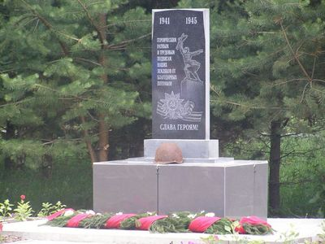
Я считаю, что нужно всегда помнить о наших героях, которые ценой своей жизни подарили нам мирное небо над головой. Я горжусь, тем, что сестра моей прабабушки, Рябкова Ольга Ивановна, является одним из таких героев.

